2024年重庆住院医师-重庆住院医师耳鼻咽喉科考试历年参考核心考点荟萃附答案

第1卷

一.参考题库(共25题)
1.男，64岁，间断性流鼻血一年余，近1个月加重，CT如图所示，最可能的诊断为（）。 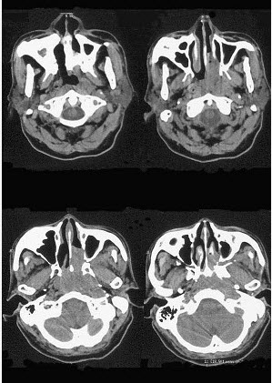
A、鼻咽部腺样体增生
B、鼻咽纤维血管瘤
C、鼻咽部恶性淋巴瘤
D、鼻咽部淋巴组织增生
E、鼻咽癌

2.女，50岁，左下颈部扪及一质硬、表面高低不平的包块，肿块逐渐增大，现感吞咽困难，CT如图所示，最可能诊断为（）。 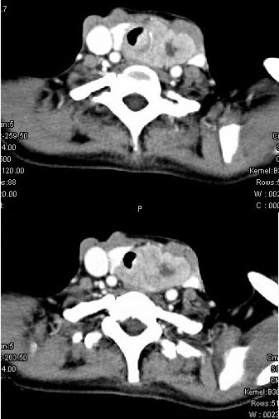
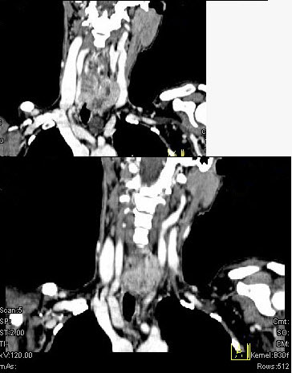
A、甲状腺癌
B、食管癌
C、喉癌
D、甲状腺原发淋巴瘤
E、颈部神经鞘瘤

3.
男，14岁，持续性鼻塞、嗅觉减退，流脓涕数年，CT检查如图，最可能的诊断为（）。 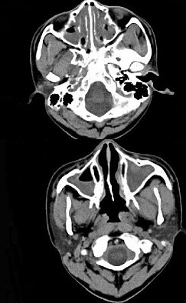 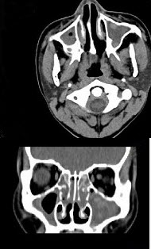
A、鼻炎及鼻窦炎
B、鼻及鼻窦息肉
C、过敏性鼻炎及鼻窦炎
D、恶性肉芽肿
E、上颌窦癌

4.如图所示，下列有关神经肌肉接头，不正确的是（）
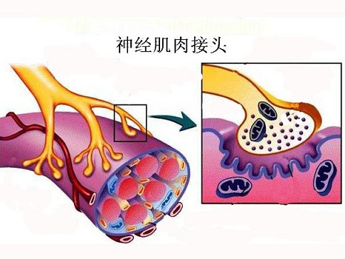
A、接头后膜有许多皱褶，以增加与神经下间隙的接触面积
B、皱褶的突起部分含受体最多
C、皱褶的凹陷部分含乙酰胆碱酯酶最多
D、神经下间隙宽度为200～300μm
E、接头后膜是化学兴奋膜

5.如图,分隔前组筛窦与后组筛窦的解剖标志是（）。 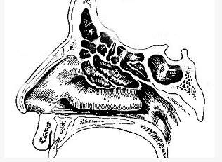
A、中鼻甲基板
B、中鼻甲附着处
C、下鼻甲附着处
D、筛前动脉
E、筛后动脉

6.如图所示，有关脊神经的组成哪项不对（） 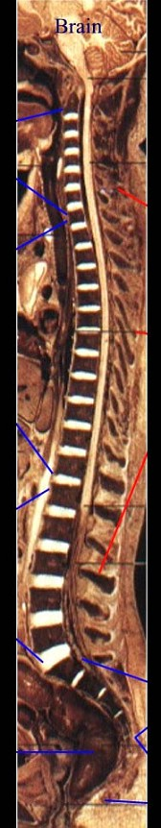
A、颈神经7对
B、胸神经12对
C、腰神经5对
D、骶神经5对
E、尾神经1对

7.有关硬膜外阻滞的说法，哪项不正确（） 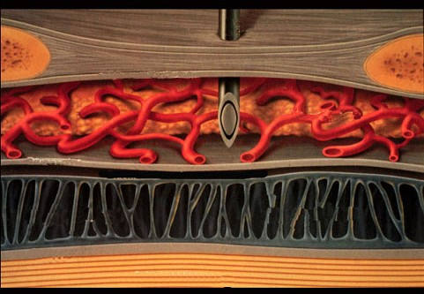
A、糖尿病及动脉硬化者用药量减少
B、脱水、休克者用药量减少
C、只阻滞感觉神经不阻滞运动神经
D、可用于支气管哮喘病人
E、麻药容量和注药速度决定阻滞平面

8.如图所示，成人脊柱有四个生理弯曲，不包括（）
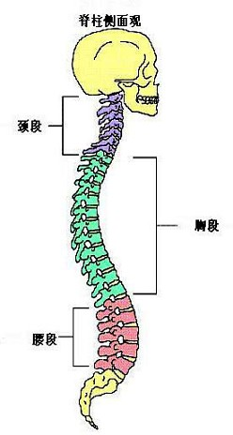
A、颈曲
B、胸曲
C、腰曲
D、骶曲
E、尾曲

9.如图所示，神经肌肉接头的结构包括（）
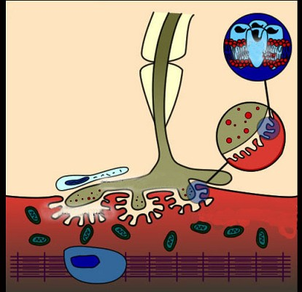
A、接头前膜
B、接头后膜
C、神经下间隙
D、施万细胞
E、轴突

10.下列哪种鼻窦炎易引起球后视神经炎（）
A、筛窦炎
B、额窦炎
C、上颌窦炎
D、蝶窦炎
E、以上都是

11.
1岁女孩，左耳垂下进行性增大肿块3个月，触之质软，下面是其颈部CT检查结果，其中左图是普通扫描，右图是增强扫描。请问，患者最可能的诊断是（）。 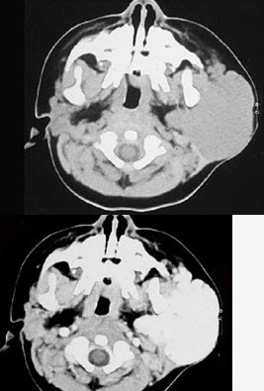
A、腮腺混合瘤
B、腮腺腺样囊性癌
C、腮腺血管瘤
D、腮腺淋巴结结核
E、腮腺黏液表皮样癌

12.
女，72岁，六年前于右面颊部扪及一包块，缓慢增大，其表面较光滑，CT如图所示，该病例应诊断为（）。 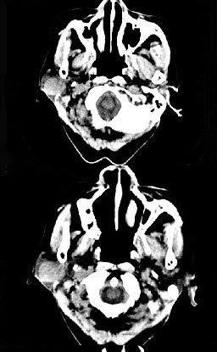 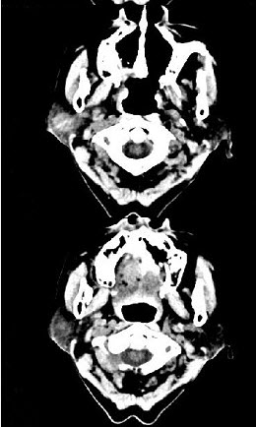
A、Worthin瘤
B、腮腺混合瘤
C、颈部神经纤维瘤
D、颈部淋巴瘤
E、小唾液腺瘤

13.男，34岁，头痛、头晕3个月余，CT检查如图，最可能诊断为（）。 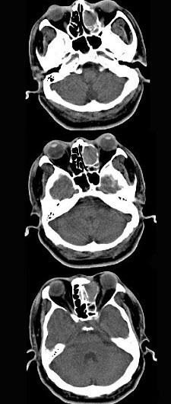
A、筛窦癌
B、筛窦炎
C、筛窦息肉
D、筛窦乳头状瘤
E、筛窦黏液囊肿

14.耳鼻咽喉部位结核发病率最高的是（）
A、中耳结核
B、鼻结核
C、咽结核
D、喉结核
E、气管结核

15.如图，气管隆突的高度相当于（） 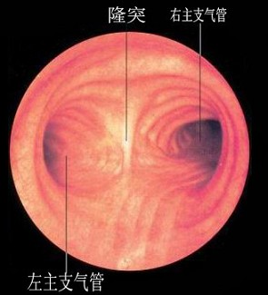
A、颈静脉切迹
B、第二肋间
C、第三肋间
D、胸骨柄
E、胸骨角

16.HIV主要作用的淋巴细胞是（）
A、CD 4 +
B、CD 8 +
C、CD 16 +
D、CD 34 +
E、CD 32 +

17.喉结核的早期局部症状主要是（）
A、咯血痰
B、喉痛
C、声音嘶哑
D、喉部异物感
E、呼吸困难

18.
男，17岁，自诉鼻涕中带血3个月，伴耳闷、听力减退，无发热。如图所示鼻咽部病灶最可能的诊断为（）。 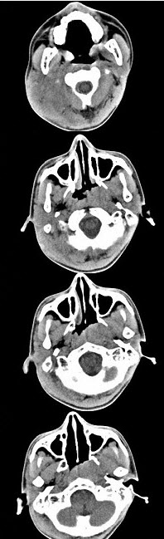
A、咽旁脓肿
B、鼻咽部恶性淋巴瘤
C、鼻咽癌
D、小唾液腺混合瘤
E、鼻咽部淋巴组织增生

19.
45岁，男性，颈部渐进性增大包块，CT增强扫描如图所示，请选择最可能诊断（）。 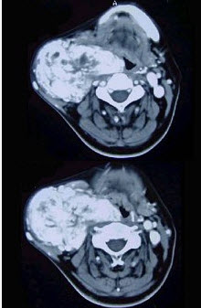
A、颈部肿大淋巴结
B、颈动脉夹层瘤
C、神经鞘瘤
D、颈动脉体瘤
E、甲状腺癌

20.16岁女性患者，右侧面颊部肿胀，CT扫描如图所示，应考虑为（）。
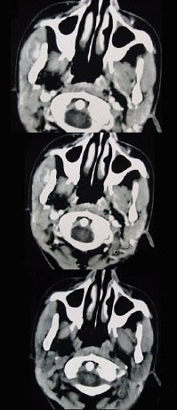
A、右侧咬肌区血管瘤
B、右侧咬肌区脂肪瘤
C、右侧咬肌区皮样囊肿
D、右侧咬肌区淋巴管瘤
E、右侧咬肌区慢性淋巴管炎

21.如图为一耳硬化示意图，镫骨性耳硬化病灶可累及（）。 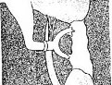
A、蜗窗
B、半规管
C、内耳道底
D、前庭窗
E、耳蜗底

22.临床上习惯将白喉分为（）
A、普通型、特苏型
B、一般型、特苏型
C、轻型、重型
D、易治型、难治型
E、局限型、中毒型

23.女，4岁，右侧颈部可扪及一包块约两个月，无热无痛，CT如图所示，最可能的诊断为（）。 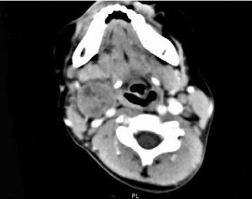
以上内容仅为本文档的试下载部分，为可阅读页数的一半内容。如要下载或阅读全文，请访问：https://d.book118.com/848137120026006030

